

计算机图形学实验

**实验7、Bézier Curve贝塞尔曲线**

姓 名：____黄子安_____

学 号：22920212204396_

学 院：____信息学院___

专 业：____软件工程___

年 级：____2021级____

2023年 6月 3 日

目录

Task1:贝塞尔曲线 3

1.二次方贝塞尔曲线 3

2.n次方贝塞尔曲线 4

# Task1:贝塞尔曲线

## 1.2-8次贝塞尔曲线

**操作流程**：

根据题目要求，使用deCasteljau算法生成贝塞尔曲线，其主要公式如下图所示，只需要根据所给的点进行线性插值，得到一组新的点之后重复这一过程，直到最后只剩下一个点，此时这个点就位于该组控制点的贝塞尔曲线上，之后将比例系数从0到1进行循环，即可绘制出大量贝塞尔曲线上的点，最后以直代曲即可完成贝塞尔曲线的绘制

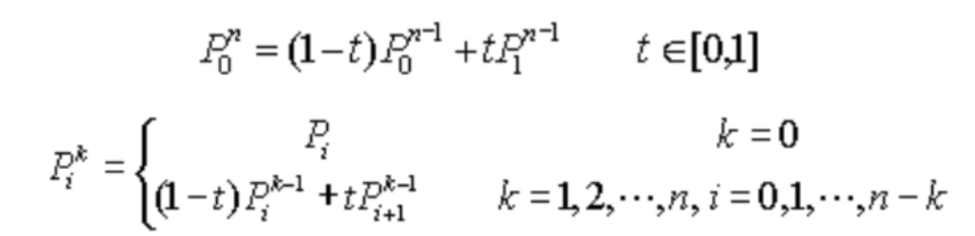

**代码截图：**

算法核心部分是利用递归计算给定一组控制点和比例系数，得到对应位于贝塞尔曲线上的点：

当点的数量只剩下一个时表明该点已经位于贝塞尔曲线上，直接将其绘制并添加到curve数组用于后续绘制动画。

当还没有到达递归终点时，只需要计算出原来折线上各段按比例t进行线性插值的各组点，之后将这组点继续递归下去即可

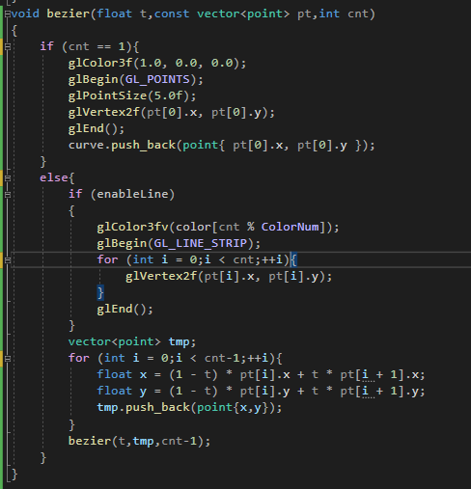

回调函数display先绘制给定的点，之后利用刚刚的算法生成贝塞尔曲线上点，这里的T是每次绘制的比例系数，在Idle回调函数中随时间改变即可生成在不同时刻点的位置，最后绘制当前已经在计算出的在曲线上的点即可实现曲线的绘制

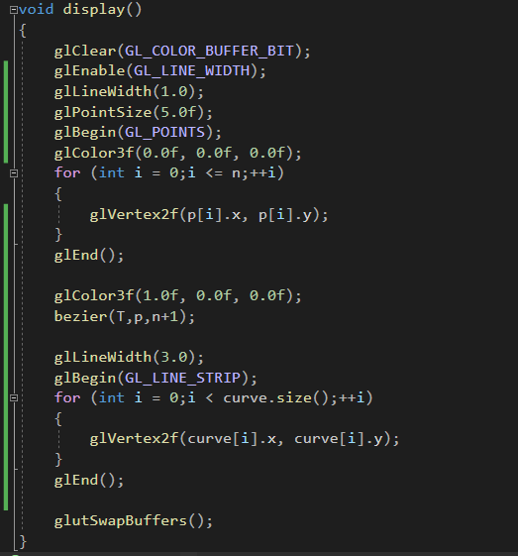

Idle函数实现T随时间自增，当T大于1的时候需要重新清除为0，并且将目前曲线数组中的所有元素清除，代表重新绘制曲线，即可实现动画中的反复绘制

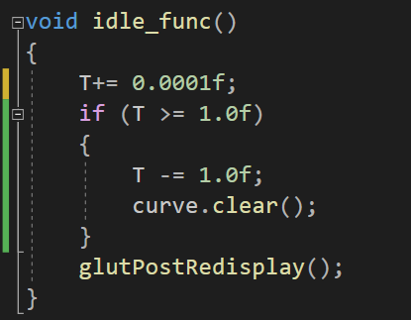

最后在main函数实现简单的命令行交互，允许用户选择贝塞尔曲线的次数，实现简单的交互功能

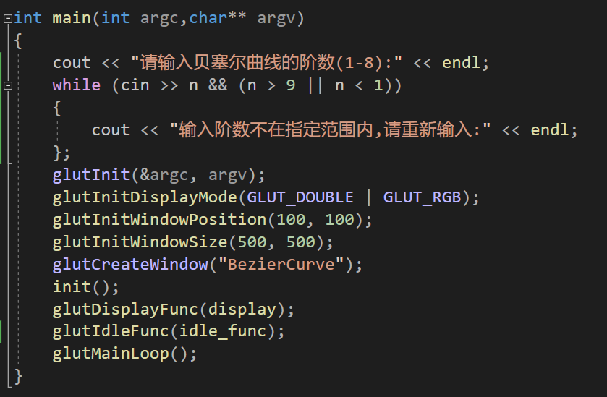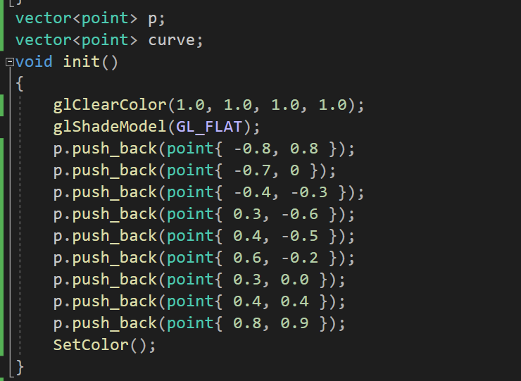

**运行效果：**

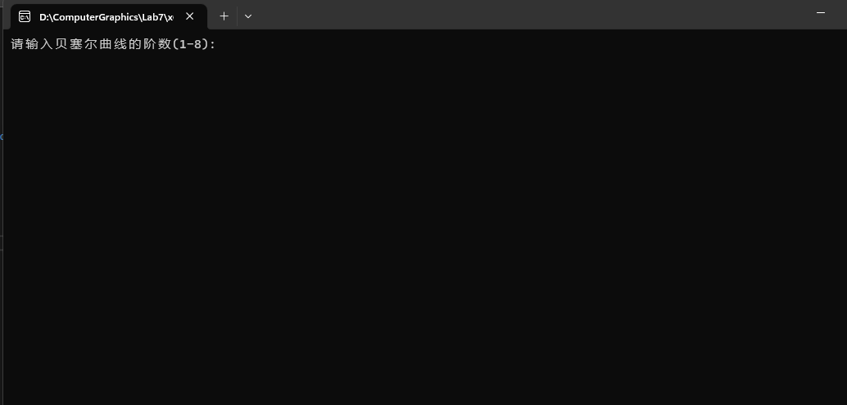

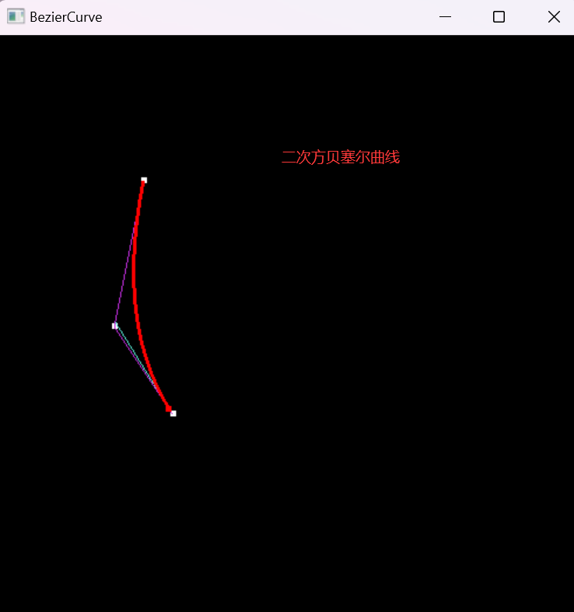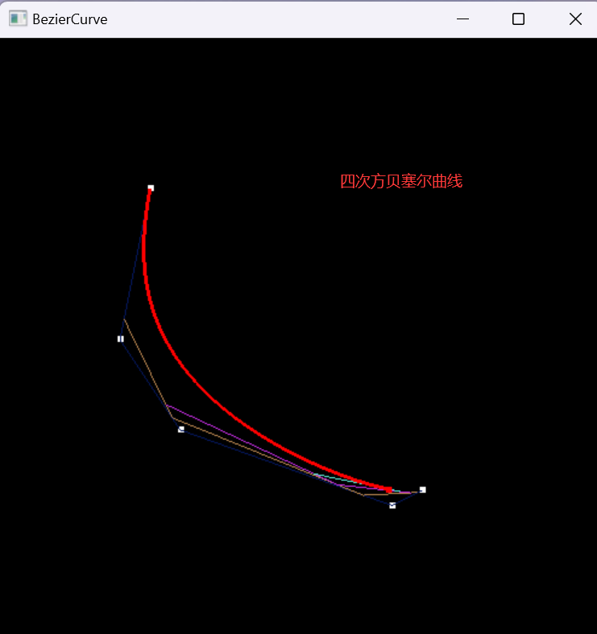

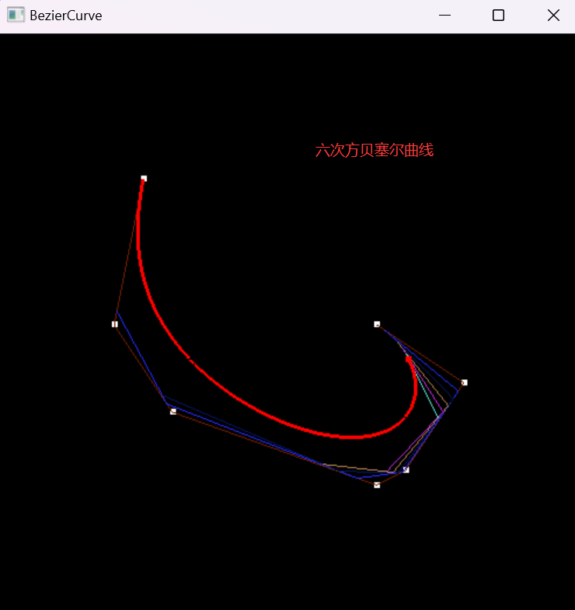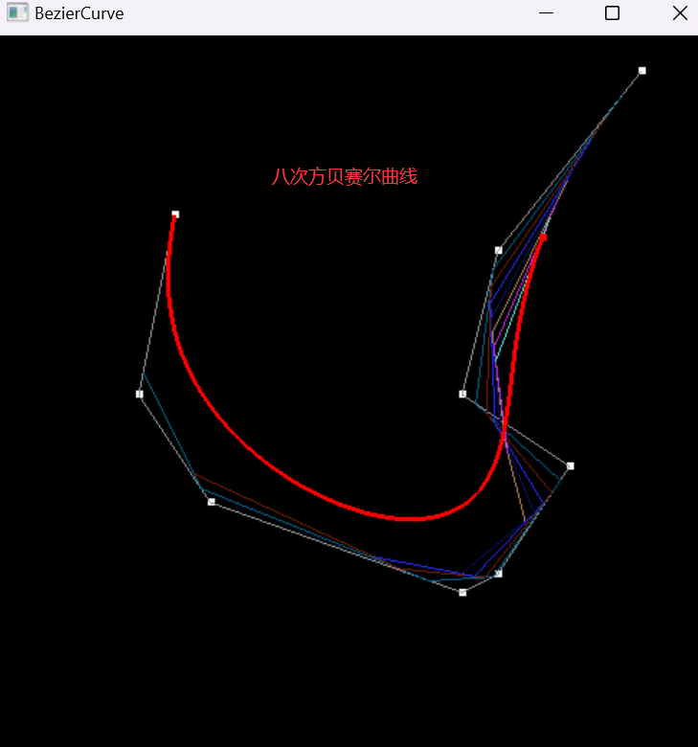

八次方贝塞尔曲线的生成动画



## 2.增加交互功能

### 2.1增加点

操作流程：只需要使用OpenGL的glutMouseFunc获取鼠标点击的位置，之后将对应的窗口坐标转换为世界坐标，往对应的点数组里增加点即可

代码截图：

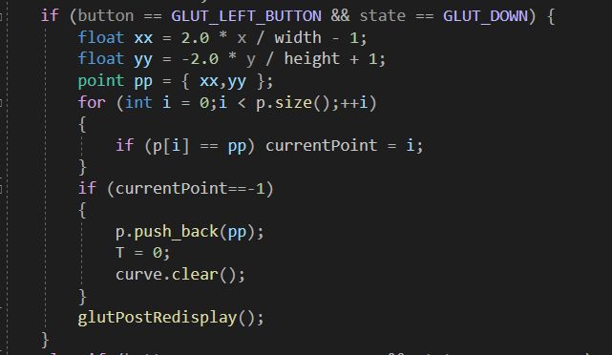

**运行效果：**（这里好像因为录屏软件的问题，鼠标的位置发生了偏移，实际运行时点生成的位置就是在鼠标对应的点击位置）



### 2.2删除点

**操作流程：**因为绘制的点较小，所以为了使用户在点的附近点击时可以选中点，所以需要在判定时候扩大点的范围，之后找到对应的点删除即可

**代码截图**：重载操作符，使当点击坐标在一定范围内都算点击选中了对应的点

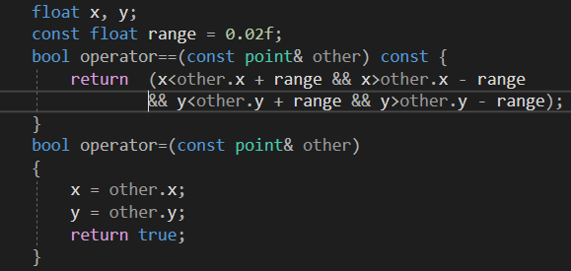

之后删除掉对应的点即可

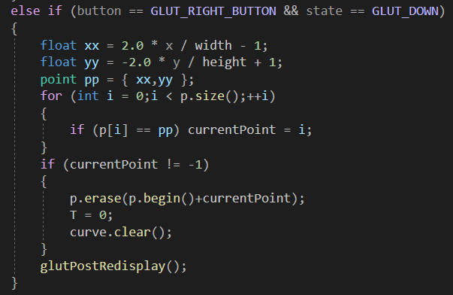

**运行效果：**



### 2.3拖动点

**操作流程：**方法和删除点大致相同，先判断是否选中一个点，之后利用OpenGL的glutMotionFunc注册一个回调函数，当选中一个已经存在的点时用鼠标新的坐标来替换旧的坐标即可

**代码截图：**为了使实现的效果更加理想，在开始运行程序时**允许用户关闭生成动画**，方便展示点拖动的效果

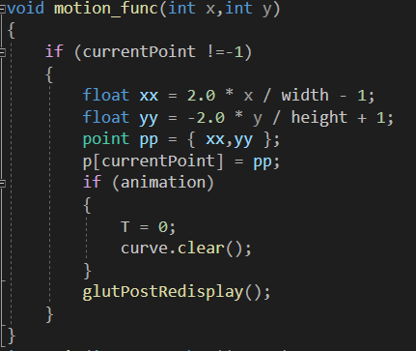

**运行效果：**



# Task2:贝塞尔曲面

## 1.绘制曲面

**操作流程**：先利用控制点生成一组贝塞尔曲线，之后在每一条曲线上截取一个点用于生成贝塞尔曲线，不断取点即可使用曲线来运动形成曲面，这里为了描述方便，约定将绿色线成为贝塞尔曲线组，蓝色线为扫描线

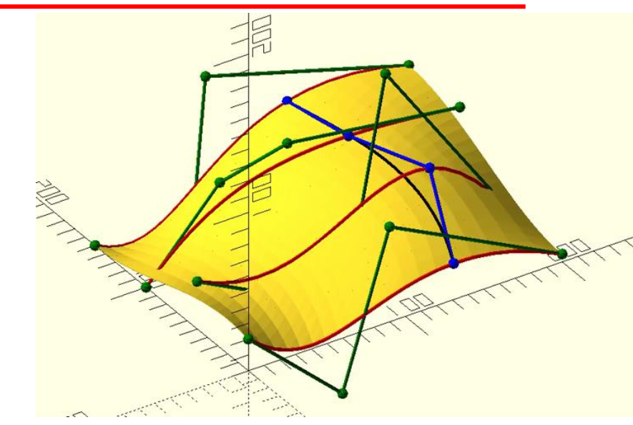

**代码截图**：

bezier函数和Task1绘制贝塞尔曲线相同，只需要将其扩充为三维形式即可

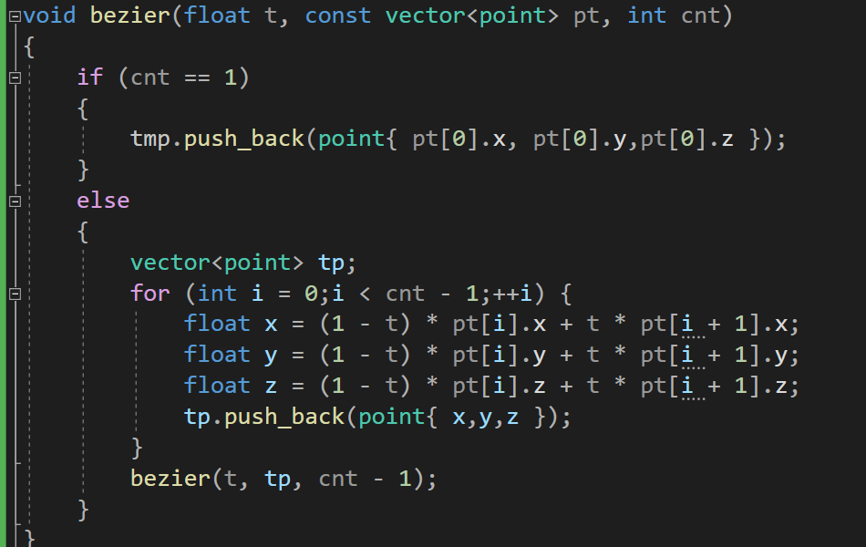

该函数用于生成曲面的坐标，因为绘制曲面的时间开销较大，所以采用空间换时间，将曲面上的用数组进行存储，只需要根据操作流程的描述，调用bezier函数生成需要的曲线组和各条扫描线即可

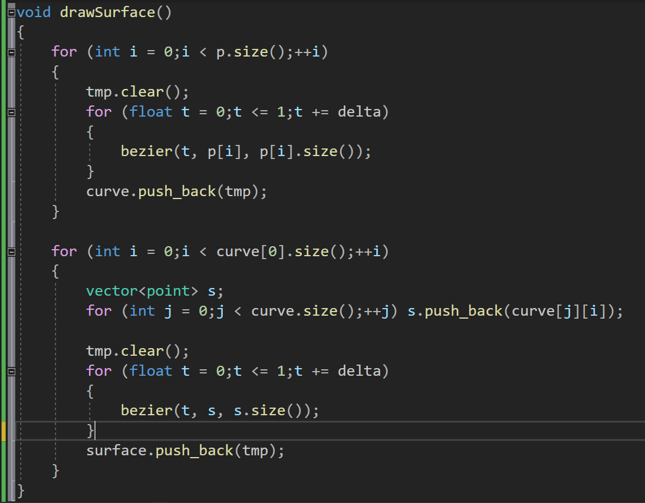

在display中绘制曲面，其中t结合idle_func用于控制扫描线的位置，从而实现生成动画。这里为了实现完成曲面所需要的填充效果，使用GL_QUAD_STRIP图元，每次选取贝塞尔曲线组中每一条曲线上的相邻两个点，使用四边形环带图元生成曲面，即可完成贝塞尔曲线的绘制

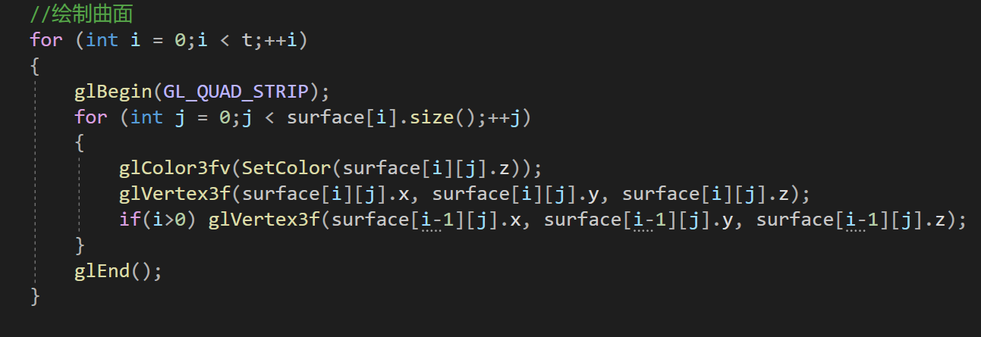

**运行效果**：这里为了能稍微增加一些立体感，将颜色和y的值进行了绑定，当点坐标越低会越倾向绿色，点越高会越倾向于紫红色

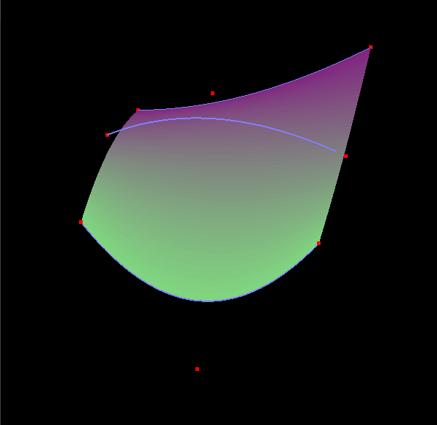

## 2.生成动画

**操作流程**：每次绘制的时候设置一个扫描线对应值的上限t，之后在idle当中修改这个上限t，重新进行绘制即可生成对应的动画

**代码截图**：这里为了解决数组下标必须是整数和动画播放过快问题，增加了一个中间变量T，用于减慢动画速度

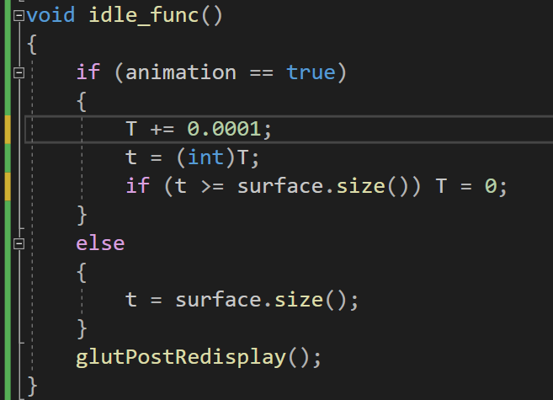

**效果截图**：（这里增加了用键盘控制视角移动）



## 2.绘制坐标系和辅助线

**操作流程**：为了使贝塞尔曲面的生成过程可以更加直观，可以增加一些辅助线，比如扫描线等

**代码截图**：这里curve数组指的是曲线组，第一个下标表示曲线组中的第几根曲线，第二个下标指的是曲线上的点，其中扫描线绘制使用了曲面的点坐标来时实现

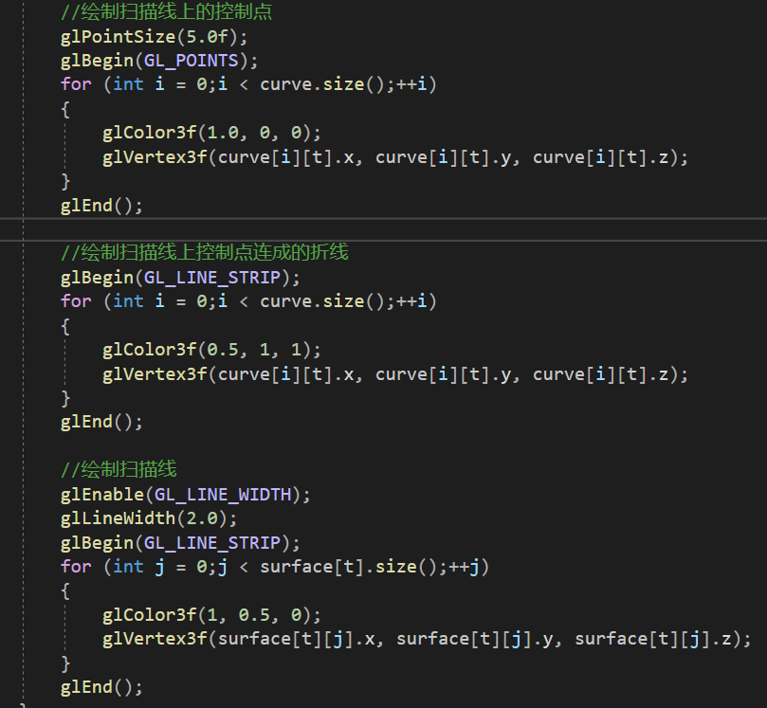

绘制坐标系：坐标系由坐标轴和端点的正方体组成，这里绘制正方体使用 了OpenGL的glutSolidCube函数，为了将正方体对象坐标转换到正确的世界坐标中需要用到矩阵堆栈，将之前的矩阵的入栈（但没有清除现在的视图矩阵），之后使用平移矩阵将立方体移动到合适的位置，最后将视图矩阵还原即可

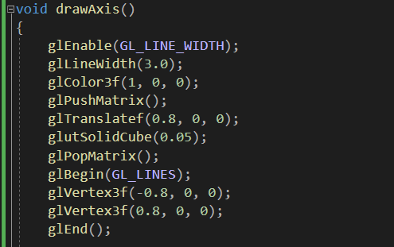 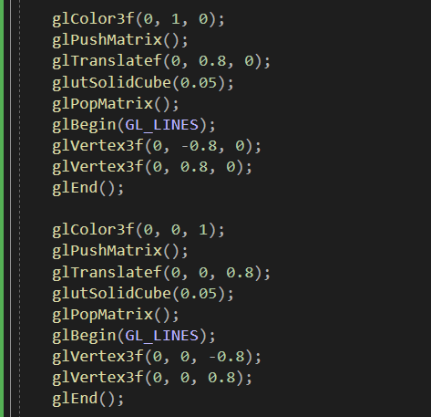

最后在鼠标回调函数中添加点击右键显示或隐藏坐标

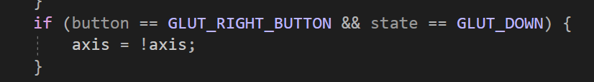

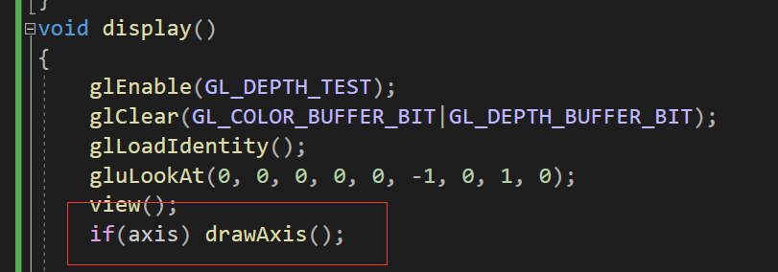

**运行效果**：



### 3.增加鼠标控制拖动点

**操作流程**：鼠标拖动点的原理和Task1贝塞尔曲线的原理大致相同，但是在三维空间时需要处理窗口坐标和世界坐标的映射关系，此处可以利用OpenGL的gluUnProject函数直接完成对应的转换

**代码截图**：

这里在回调函数中先将x,y,z坐标转换为视口坐标WinX,WinY,WinZ，之后将视口坐标利用gluUnProject转换为对应的世界坐标，遍历一遍世界坐标系中的每一个点，检索是否有点被选中

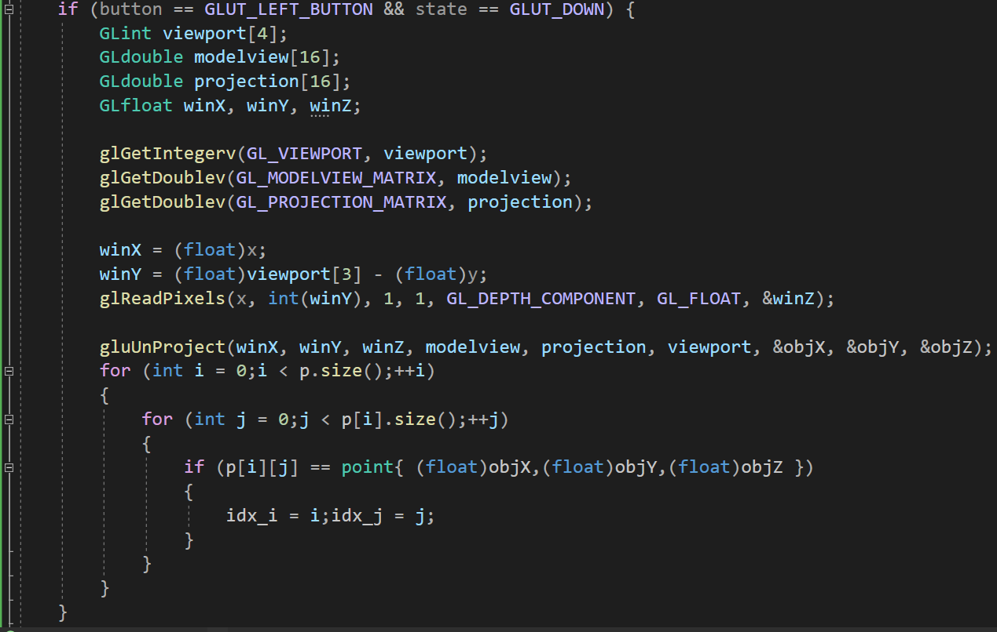

如果有点被选中之后利用motion_func来实现点的拖动功能，这一块和Task1也原理相同，具体的坐标转换问题同上

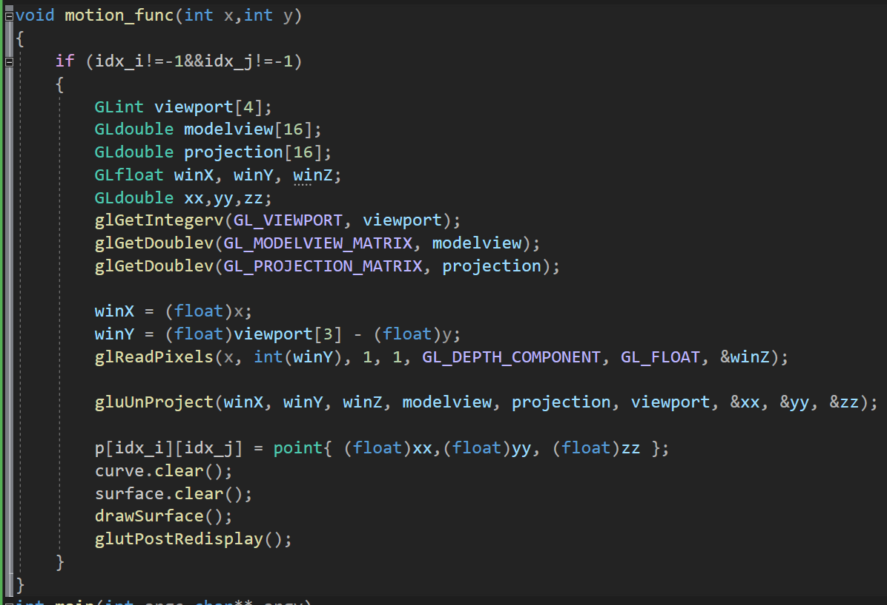

**运行效果**：



## 4.改变控制点的个数

**操作流程**：增加一个控制点函数，修改p数组中点的个数即可完成控制点个数的切换

**代码截图**：

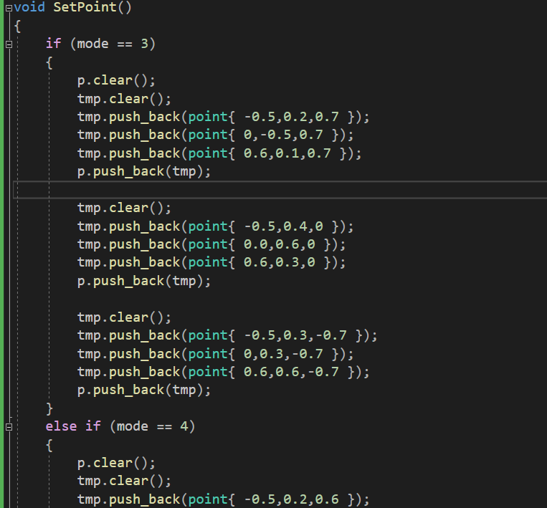

**运行效果**：

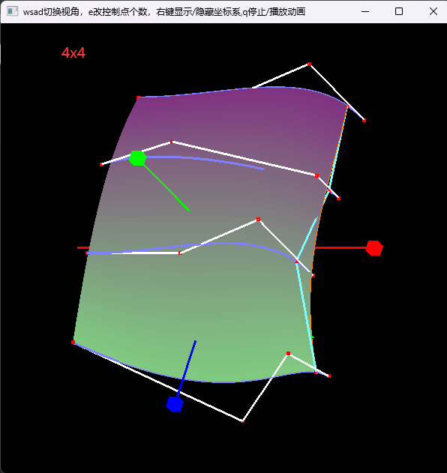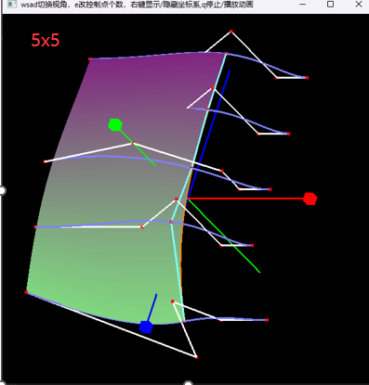

GIF版本：

